GuaFlix

Manual de usuario

¿Qué es Guafix?

Es un servicio de albavisión que nos proporciona transmisión de contenido multimedia (series, películas, documentales) vía internet.

Parte principal de programa, el login

Existen 2 tipos de usuarios en esta plataforma:

* El administrador: que tiene la posibilidad de cargar una base de datos y agregar nuevo materia a la plataforma.
* El usurario final: que el que será capaz disfrutara de todo el contenido de todo el contenido con el cuenta esta plataforma

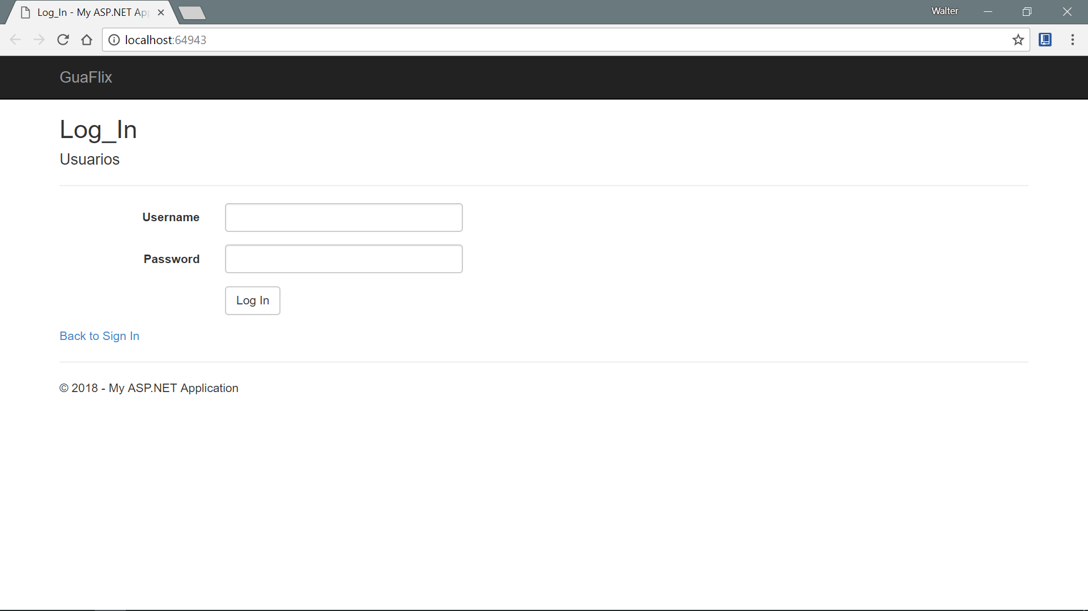

Si no tienes cuenta en Guaflix es muy fácil crearla. Solo tienes que oprimir el botón de back to Sign in y registrar tu datos, tal y como se muestra en la imagen

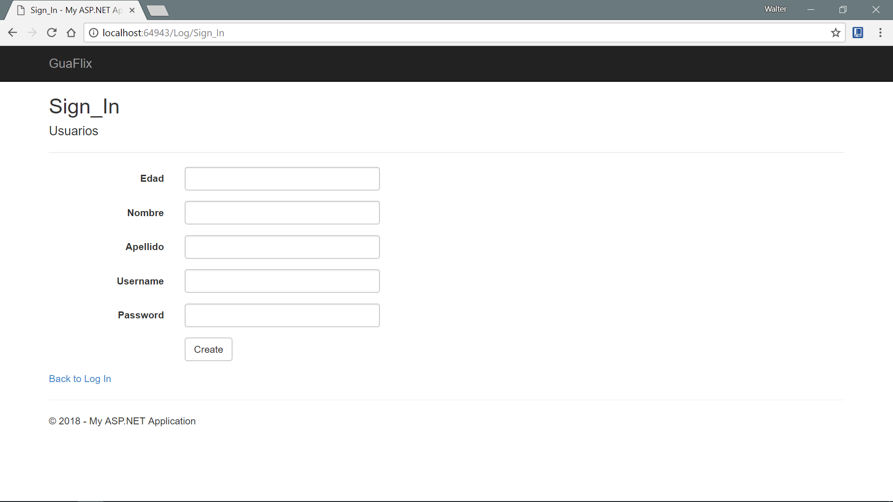

Si eres administrador una vez iniciada tu sesión podrás cargar un archivo para poder agregar todas las películas a la base de datos.

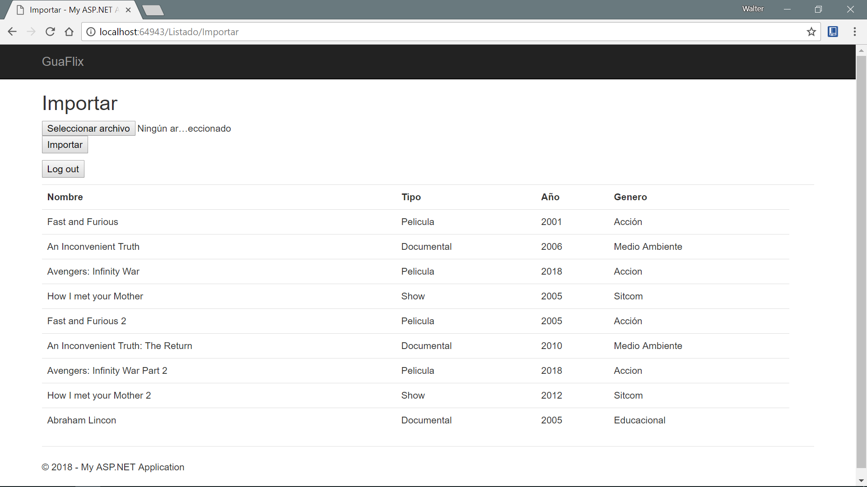

Si ya eres parte de nuestros usuarios y ya iniciaste sesión podrás ver un menú así, en el cual podrás filtrar de nuestro amplio catálogo solo lo que más te interesa.

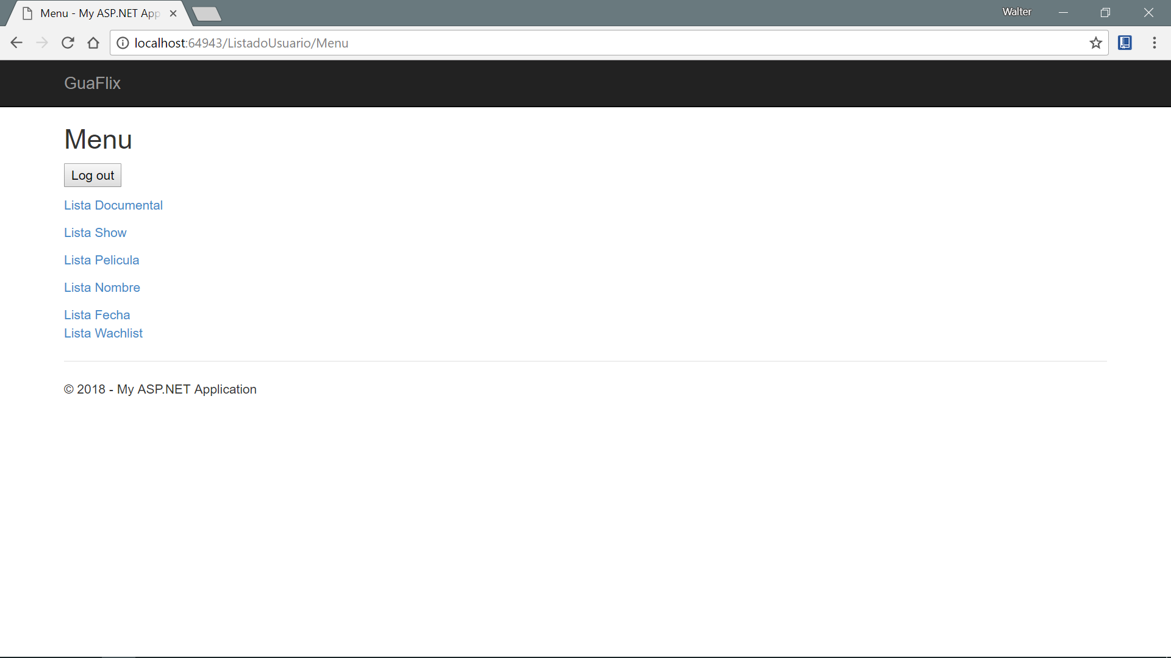

También contaras con tu propia lista para ver después, la que podrás personalizar a tu gusto

